МАУ "РЕДАКЦИЯ ГАЗЕТЫ "ВЕСТИ"

Спортзал, сквер и детская площадка
19.04.2023
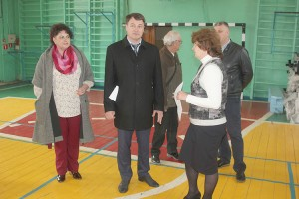На прошлой неделе глава Партизанского городского округа Олег Бондарев посетил несколько объектов, где ранее прошли и продолжаются сегодня ремонтные работы в рамках краевых и муниципальных программ и проектов.
13 апреля в школе №3, где летом 2022 года выполнена значительная работа по укреплению материально-технической базы учреждения, глава городского округа Олег Бондарев побывал со своими заместителями и представителями Думы ПГО. Во время визита осмотрели отремонтированные и обновленные учебные кабинеты, спортивный зал, а также оценили, как организовано питание в школьной столовой. Как отмечают в управлении образования, ремонтные работы в школе №3 проводились по краевой программе «Развитие образования», благодаря которой здесь заменили системы водоснабжения, водоотведения и отопления. Также был проведен капитальный ремонт туалетных комнат, обновлены кабинеты физики и химии, закуплено оборудование для проведения ОГЭ. В настоящее время приобретены инвентарь для уроков физкультуры и спортивное оборудование, которое планируется установить летом во время очередных ремонтных работ. Отметим, сегодня большое внимание модернизации системы образования уделяется губернатором Приморья Олегом Кожемяко, который держит на личном контроле реализацию краевой программы в муниципалитетах.
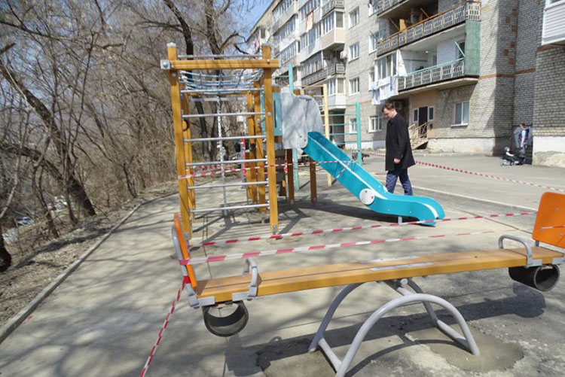На следующий день, 14 апреля, Олег Бондарев проверил, насколько надежно и качественно установлена детская спортивная площадка во дворе дома на улице Булгарова, 17. Во время посещения объекта руководитель округа отметил значимость губернаторской программы «1000 дворов», которая позволяет сделать наши придомовые территории обустроенными и более комфортными для проживания.
Это касается и многоквартирных домов на улице Булгарова. Ранее здесь были отремонтированы дворы домов №13 и 15, а в прошлом году возле дома №17 уложен асфальт и подготовлено место для установки площадки для игр и занятий спортом. Пока на ней установлены два тренажера, спортивно-игровой комплекс, качели - «гнездо», балансир, скамейки и урны. В ближайшее время строители сделают ограждение и уложат резиновое покрытие. Отметим, в нынешнем году по инициативе губернатора Приморского края Олега Кожемяко запускается Единая программа благоустройства для обновления дворов и улиц Приморья. А сама программа «1000 дворов» будет реализовываться под лозунгом «Новая жизнь старых дворов». Для партизанцев это весьма актуально. Во дворе дома №17 по улице Булгарова действительно старая площадка, она давно пришла в негодность, а ее конструкции стали опасными для детей. Но в этом году программа, что называется, подарила новую жизнь этому замечательному двору. Теперь такое же радостное событие ожидает жильцов дома по улице Октябрьской, 5.
Также на минувшей неделе в Партизанском городском округе побывали журналисты Общественного телевидения Приморья. Вместе с главой Олегом Бондаревым они посетили Дом культуры «Лозовый», где сейчас ведутся масштабные работы по капитальному ремонту здания в рамках регионального проекта «Культурная среда» и национального проекта «Культура».
Как отметил Олег Анатольевич, работы начались в конце марта, но за короткий период выполнен большой объем: почти везде установлены новые окна, начались работы по покраске фасада, замене систем водоснабжения и канализации, идет ремонт внутренних помещений первого этажа.
Строители стараются работать не только качественно, но и уложиться в сроки – обновленный Дом культуры должен встретить жителей и гостей Партизанска уже в конце лета.
Это учреждение не раз посещал губернатор Приморского края Олег Кожемяко еще в то время, когда здесь начинался ремонт зрительного зала и фойе. Уже тогда глава региона отмечал, насколько важно не просто сделать ремонт здания, но и сохранить его уникальность.
В этом году продолжится благоустройство еще одного важного объекта в этом микрорайоне — сквера в Лозовом. Здесь тоже побывал глава округа вместе со съемочной группой и рассказал, какие выполнены работы за прошедших три года и насколько значима для местных жителей эта общественная территория.
Напомним, благоустройство сквера проводилось по национальному проекту «Жилье и городская среда», а также по муниципальной программе «Формирование современной городской среды». Работы начались в 2020 году. За этот период здесь обустроены концертная, спортивная, игровая зоны. В нынешнем году работы продолжатся, и в сквере появится «Сказочная» зона, а в 2024 году здесь планируется сделать освещение.
Администрация
Партизанского
городского округа
http://partizansk-vesti.ru/blagoustrojstvo-2/sportzal-skver-i-detskaya-ploshhadka/

